Pressemitteilung

Neues 3-Achs-Bearbeitungszentrum
Punktgenau bedienter Bedarf

Für anspruchsvolle Anwendungen bei hoher Zerspanleistung und Flexibilität hat HURCO das
3-Achs-Bearbeitungszentrum „VMX 50 Di“ konzipiert. Ausgehend von den Erfolgsfaktoren der kleineren 3-Achs-Modelle des Unternehmens nimmt die Neuentwicklung dafür die „VMX 50i“ zur Grundlage. Sie ist ausgelegt für die Zerspanung von Aluminium sowie für kleinteilige Bearbeitungen und die Fertigung filigraner Konturen an größeren Teilen.

Pliening, Juni 2021: Den Hauptunterschied zur etablierten Reihe macht zum einen die deutlich schnellere Spindel, die auch beim Anlaufen und Bremsen nochmals dynamischer ist: So stellt sie bei einer Drehzahl von maximal 15.000 min-1 eine Leistung von bis zu 22 kW und ein Drehmoment von bis zu 140 Nm bereit.

Zielgruppe für die VMX 50 Di sind Lohnfertiger im Einzelteil- und Kleinserienbereich, die für ihre Bearbeitungen typischerweise höhere Drehzahlen benötigen. Hier ist die VMX 50 Di gleichermaßen für die Zerspanung von Aluminium ausgelegt wie für kleinteilige Bearbeitungen und die Fertigung filigraner Konturen an größeren Teilen. Besonders effizient lassen sich Werkzeuge mit kleinen Durchmessern einsetzen, die idealerweise mit hohen Drehzahlen zu fahren sind.

Sebastian Herr, Leiter Anwendungstechnik bei HURCO: „Bei unseren Kunden sind Werkzeuge mit Steilkegelaufnahme SK 40 und SK 50 weit verbreitet. Im Lohnfertigungssektor zum Beispiel ist die SK-40-Aufnahme das Maß der Dinge. Die VMX 50 Di ist darauf perfekt abgestimmt, ist sie doch standardmäßig mit dieser Aufnahme ausgestattet.“

Mehr Information:
www.hurco.de/produkte/3-achs-bearbeitungszentren

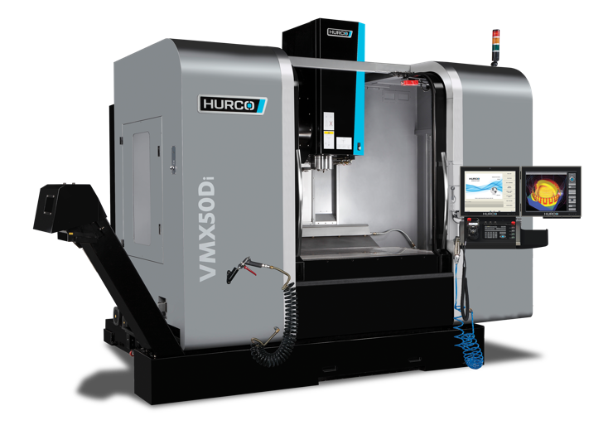

Das 3-Achs-Bearbeitungszentrum VMX 50 Di ist ausgelegt für die Zerspanung von Aluminium sowie für kleinteilige Bearbeitungen und die Fertigung filigraner Konturen an größeren Teilen.

(Foto: HURCO)

Über HURCO
HURCO Companies Inc. wurde 1968 gegründet. Das auf Industrietechnologie spezialisierte Unternehmen entwickelt und fertigt interaktive Computersteuerungen, Software sowie computergestützte Werkzeugmaschinen und -komponenten. Endmarkt ist vor allem die kundenbezogene Einzel- und Kleinserienfertigung innerhalb größerer Unternehmen in Branchen wie Luft- und Raumfahrt, Verteidigung, Medizintechnik, Energie, Transport und Computertechnik. Das in Indianapolis, Indiana (USA), ansässige Unternehmen mit Fertigungsbetrieben in Taiwan, Italien und USA verkauft seine Produkte in Nordamerika, Europa und Asien. Tochtergesellschaften in Deutschland, Italien, Frankreich, England, Polen, China, Indien, Singapur, Südafrika und den USA kümmern sich um den Vertrieb, anwendungstechnischen Support und Kundendienst. www.hurco.com

Die HURCO GmbH Deutschland in Pliening bei München ist eine HURCO-Tochter mit Schlüsselfunktion: Von hier aus werden der Vertrieb und die Kundenbetreuung in ganz Europa gesteuert. Das Tochterunternehmen in Deutschland existiert seit 1988 und beschäftigt knapp 100 Mitarbeiter.
www.hurco.de

Kontakt:
HURCO GmbH, Gewerbestraße 5 a, 85652 Pliening
Alexandra Banek
Phone +49 89 905094 29
abanek@hurco.de

